Convite – Cerimónia Pública de Assinatura de Protocolos
Mais um ano! Mais e Maiores Responsabilidades do Executivo da União das Freguesias de Almada, Cova da Piedade, Pragal e Cacilhas!
Que assumiremos!
Para que, em colaboração com as nossas Escolas e o nosso Movimento Associativo Popular sejamos capazes de reforçar e alargar as nossas ofertas à nossa Comunidade, designadamente nas áreas da Educação, do Desporto, da Ação Social, num esforço financeiro, que será sempre um investimento nas pessoas e nas instituições, na ordem dos 63.175 euros.
A fim de podermos materializar este desígnio, vai a União das Freguesias celebrar protocolos, abrangendo um total de 4.188 alunos, com as seguintes Associações/ Instituições:
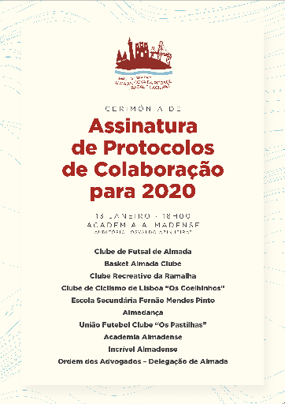
1-União Futebol Clube “Os Pastilhas” – Aulas de iniciação ao Xadrez Curricular;

2-Clube Basket de Almada - Aulas de iniciação ao Basquetebol Curricular;

3-Associação Coelhinhos Escola Clube de Ciclismo de Lisboa - Aulas de iniciação ao Ciclismo Curricular;

4-Almadança – Aulas de iniciação ao Ballet Curricular;

5-Escola Secundária Fernão Mendes Pinto–Suporte Básico de Vida “Ajudar a Salvar”;

6-Incrível Almadense “Projeto Borboleta”- Aulas de Música Instrumental;

7-Academia Almadense “Academia de Xadrez” dirigido a Jovens praticantes da modalidade;

8-Clube Desportivo e Recreativo da Ramalha - Contrato Polidesportivo da Ramalha;

9-Clube de Futsal de Almada - Contrato Polidesportivo da Romeira;
10-Ordem dos Advogados, Delegação de Almada – Apoio Jurídico a Pessoas com carências económicas.

Para mais informações, contactar através dos telemóveis:
- Susana Montalvo (responsável da área de Informação e Imagem) – 927 801 952;
- Sede em Almada - 912 268 236 (Paula Alemão)

